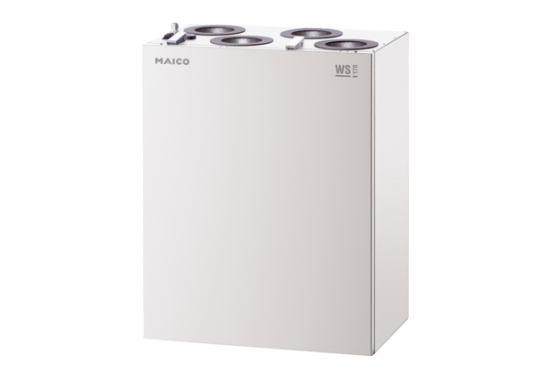Центральные приточно-вытяжные установки WS 170 RКомплект поставки: 1 штукАссортимент: К
Номер артикула: 0095.0081Изготовитель: MAICO

